Гигиена рук у детей

Наверняка вы слышали такое утверждение: все болезни от грязных рук. Конечно, это утверждение слегка преувеличено, но есть здесь и доля истины: многих болезней можно избежать, если периодически мыть руки или дезинфицировать их влажной салфеткой. Гепатит А, холера, брюшной тиф, энтеробиоз, кишечные инфекции – болезни грязных рук. Многие люди становятся пациентами больниц только потому, что перед едой забыли помыть руки.

Зачем нужно мыть руки?

Человеку необходимо мыть руки не только потому, что это может вызвать у него какое-либо заболевание, но и потому, что несоблюдение гигиены рук может повредить другим домочадцам. Кишечные инфекции, паразитарные заболевания нередко угрожают не только одному человеку, но и всей семье. Гигиена рук особенно важна в детских учреждениях, столовых и прочих общественных местах, где работники, не помыв руки вовремя, тем самым могут навредить здоровью многих людей.
Во время эпидемий люди могут избежать заражения только потому, что привыкли вовремя мыть руки. Это объясняется тем, что микробы, помещенные на чистую кожу рук, гибнут через 10 минут, а на грязной коже микробы продолжают преспокойно жить и размножаться.
Не нужно крепить к холодильнику записку с указанием того, что пора бы помыть руки. Нужно сделать так, чтобы мытье рук было естественным процессом и осуществлялось без каких-либо напоминаний, то есть мытье рук, подобно чистке зубов утром и вечером, должно стать привычкой, навыком. Если у вас есть ребенок, то эту полезную привычку нужно обязательно в нем развивать с самого раннего детства.

Как приучить ребенка регулярно мыть руки
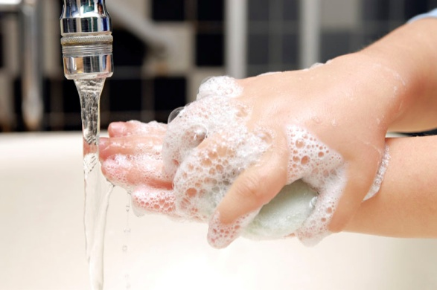

Чтобы научить ребенка правильно и регулярно мыть руки, нужно наглядно показать ему, как это делается. Правильная гигиена рук сводится к следующим правилам:
- Намочите руки под струей воды, предварительно закатав рукава.
- Возьмите мыло и намыльте руки до появления пены.
- Потрите руку об другую руку.
- Тщательно ополосните руки и вытрите их чистым, сухим полотенцем.

Многие дети хорошо знают эти правила, но некоторые пункты упускают из вида, то есть намыливание, смывание или вытирание рук осуществляются кое-как, наспех.
Приучать ребенка мыть руки нужно с самого раннего детства. Уже в один год он должен иметь первые представления о пользе воды и личной гигиене. Умывая ребенка или купая его, обязательно говорите, зачем вы это делаете. Так ребенок начнет понимать, зачем нужна гигиена рук, и какая от нее польза.
Когда ребенок научится самостоятельно стоять, в этот момент нужно обучить его навыкам мытья рук.
В два года ребенок уже будет в состоянии помыть руки без помощи родителей, но при этом вы должны находиться рядом с малышом и помогать ему в случае необходимости. Еще через год можно ослабить контроль, предоставив малышу возможность самостоятельно следить за гигиеной рук, однако иногда все же следует следить за его успехами в этом деле.
Важно не только привить ребенку навык мытья рук, но и дать ему понять, насколько гигиена рук важна для его здоровья. Гигиена рук должна быть для ребенка естественной частью его жизни, как и одевание и причесывание. После игры, прогулки, перед едой нужно обязательно напомнить ребенку, что он должен зайти в ванную и помыть руки. Кроме того, скажите ребенку, что с грязными руками ходить некрасиво.

Гигиена рук в детском саду
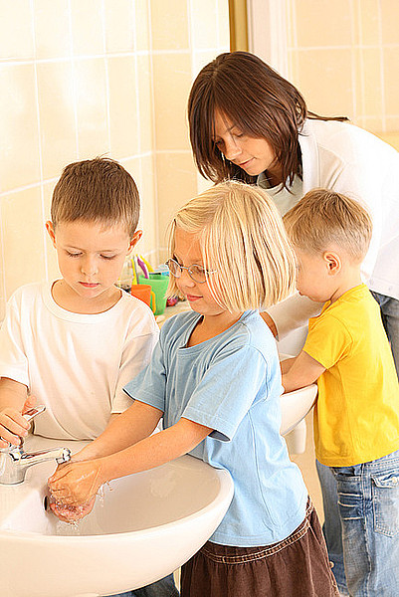

Родители, оставляя ребенка в детском саду, должны быть уверены, что оставляют его в безопасной, гигиеничной среде. Малыши усваивают правила гигиены постепенно, а закрепление соответствующих навыков происходит на протяжении всего периода дошкольного детства.

С помощью воспитателя, в игровой форме, дети усваивают то, что помогает сохранить и укрепить их здоровье. Учатся правильно мыть руки: перед едой после посещения туалета после прогулки после использования носового платка всегда, когда заметили на руках грязь. Ребенку объясняют, что до начала процедуры необходимо закатать рукава, чтоб они не намокли, показывают, как правильно намыливать руки, каким полотенцем вытирать. Каждый ребенок имеет индивидуальное полотенце, которое меняют по графику или по мере загрязнения. Во время мытья воспитатель может приговаривать, например следующее: «Ручки чистые, помылись, все микробы удалились». Постепенно, детская гигиена переходит в разряд навыков. Чем старше ребенок, тем больше у него самостоятельности, однако задачей воспитателя остается проследить за соблюдением всех правил, напомнить, если он что-то забыл, подсказать, в нужный момент подкорректировать.

Гигиена рук в школе

Ежедневная гигиена школьника включает частое мытье рук. Ребенок обязательно должен мыть руки после поездок в общественном транспорте, посещения туалета, уличных прогулок, занятий физкультурой, перед едой.
Данное действие должно быть доведено до автоматизма, поэтому к подобным процедурам начинают приучать с самого раннего детства.

